**Bài học KNS “Lịch sự khi khách đến nhà”**

**Lớp MGL A2**

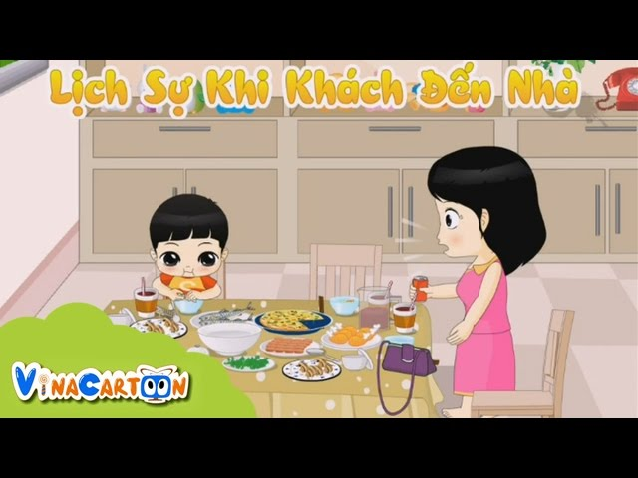

    Khi có khách đến thăm nhà, chúng mình phải làm gì? Phải thể hiện và cư xử như thế nào cho lịch sự? Đó là những điều mà trong bài học ngày hôm nay cô đã gửi qua zalo nhóm lớp để chúng mình cùng nhau tìm hiểu đấy.   
    Qua bài học này các cô muốn các con nắm được cách ứng xử văn minh khi có khách đến nhà thăm, giáo dục các con biết thể hiện sự lễ phép, kính trọng đối với khách khi đến nhà.

     Tiết học đã mang đến niềm yêu thích,sự hứng thú của các bé.Bài học đã khép lại trong niềm vui hân hoan của các bé.